Добрый день!)
Урок по ИЗО на тему: «Город во фронтальной перспективе»

И так, продолжаем дальше изучать перспективу в начертательной геометрии. Сегодня переходим на более сложный и объемный этап работы в перспективе – это городская среда.
Как всегда вам для урока понадобиться: альбомный лист А4, простой карандаш, ластик, линейка.
Работать будем поэтапно, в виде мастер – класса)

I этап работы
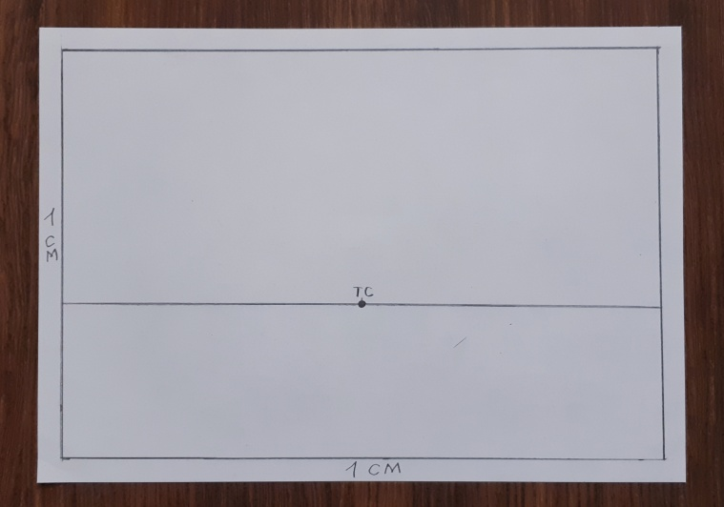

На альбомном листе вычертить рамку по 1 см от края листа, с нажимом на карандаш.
От нижнего края рамки поднять вверх на 7 см и провести линию горизонта. По центру поставить Точку Схода.

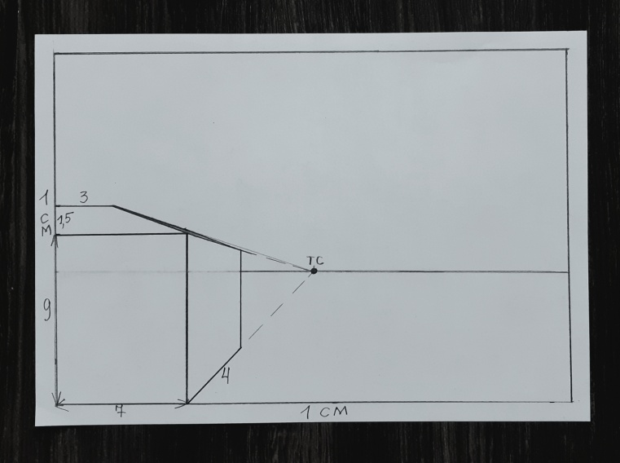
Начинаем рисовать первый дом: высота-9 см, длина-7 см, глубина по второстепенной линии к точке схода-4 см (отмеряем по низу линии).
Высота крыши отмеряем по рамке-1,5 см вверх. Длина крыши -3 см и затем наискосок до угла дома.
Весь дом обводим с нажимом на карандаш.

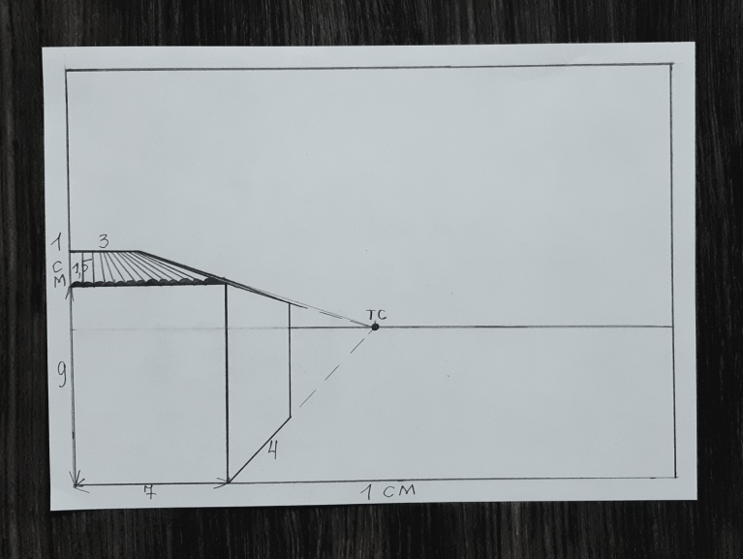

На крыше вычерчиваем черепицу – по 0,5 мм каждая и проводим линии по высоте крыши с нажимом на карандаш.

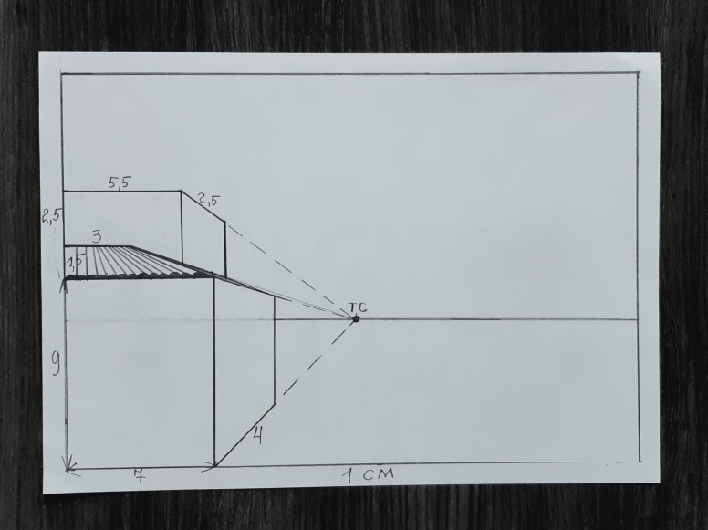
Начинаем рисовать второй дом, который выше чем первый. От крыши первого дома по рамке отмеряем вверх-2,5 см это высота, длина -5,5 см, глубина по второстепенной линии к точке схода-2,5 см (отмеряем по верху).
Весь дом обводим с нажимом на карандаш.

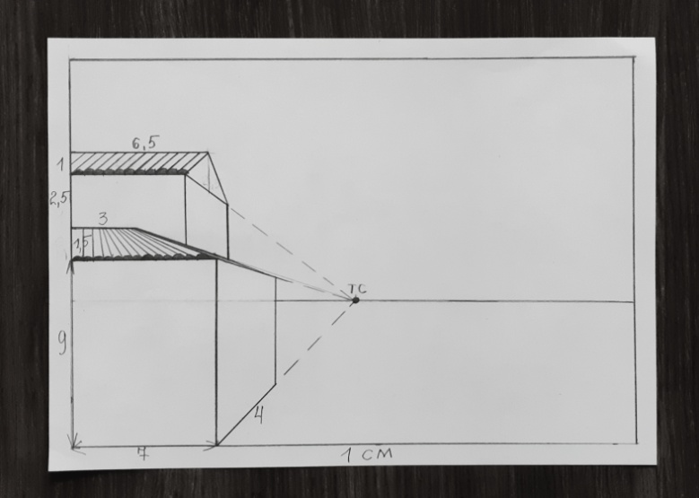
Вычерчиваем крышу у второго дома: высота-1 см отмеряем по рамке вверх, длина-6,5 см и вычерчиваем треугольник на фасаде дома.
Треугольник (если у вас все правильно вычерчено) должен делить пополам сторону дома.
На крыше вычертить черепицу - по 0,5 мм.
Все обвести с нажимом на карандаш.

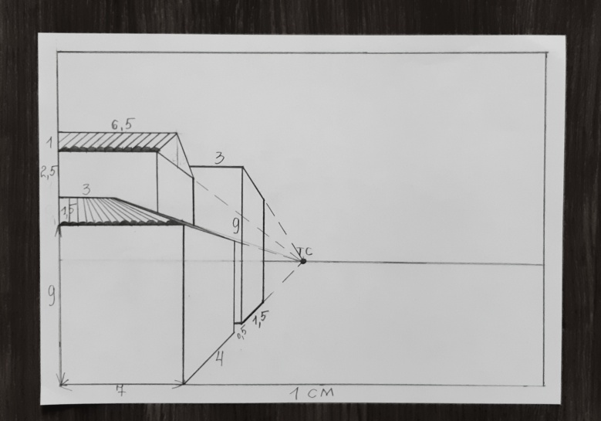
Начинаем вычерчивать третий дом. Отступить от первого дома по нижней второстепенной линии на 0,5 мм и поднять вверх (высота дома)-9 см, длина-3 см должна доходить до крыши второго дома, глубина-1,5 см отмерить по нижней второстепенной линии к точке схода.
Весь дом обрисовать с нажимом на карандаш.
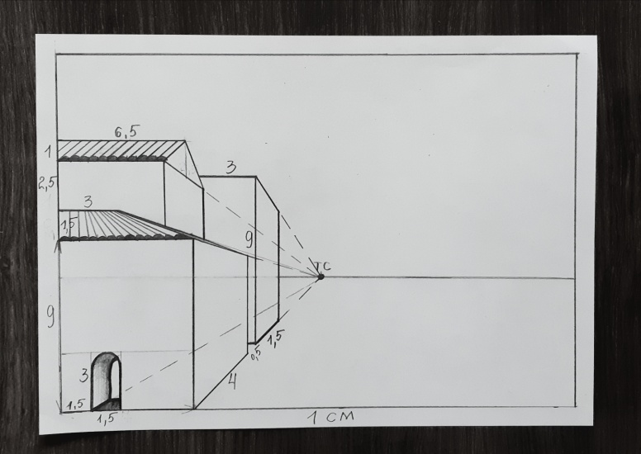
На первом доме рисуем арочный вход. Отступить по нижнему краю дома от угла 1,5 см и затем еще раз 1,5 см –это длина входа, высота-3 см. Сперва вычертить прямоугольник и сверху добавить полукруг в виде арки. Глубина входа-1 см проводим линию к точке схода.
Все обводим с нажимом на карандаш и штрихуем.
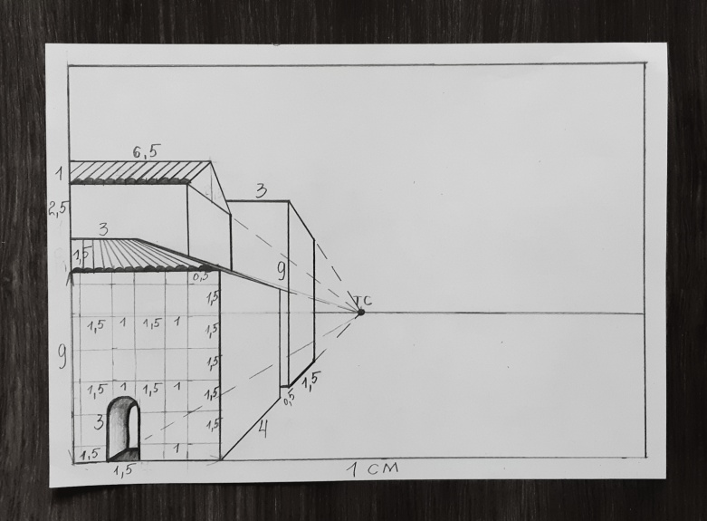
Начинаем вычерчивать окна на первом доме, там где вход. Сперва вычерчиваем сетку без нажима: от крыши отступить 0,5 мм и провести линию. Начиная от этой линии по высоте угла линии дома отмерить по 1,5 см-5 раз и прочертить горизонтальные линии. Так же прочерчиваем вертикальные линии, только чередуем – 1,5 см, затем 1 см и так 5раз.

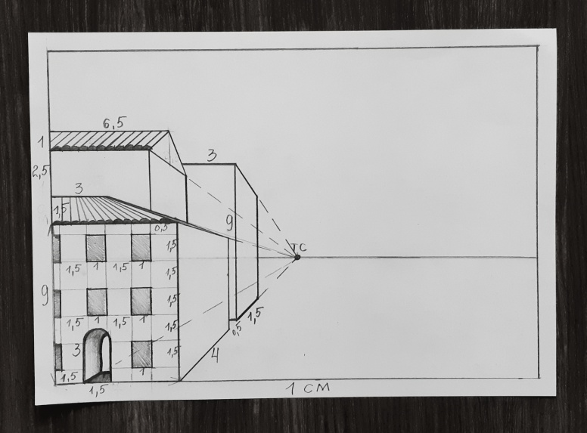

После того, как сетка вычерчена, обрисовать с нажимом на карандаш каждое окно. Размер окна: высота-1,5 см, длина-1 см. Все окна заштриховать (смотрите как на фото).
Должно получиться – 5 окон целых и 3 окна наполовину.

Конец I этапа работы

Обязательно подписать (Ф.И., класс) свой рисунок вверху альбомного листа!

Готовые работы (фото) высылать на e-mail:
kistohka75@yandex.ru к 15.04.20
Оценки выставляются в журнал!

